ÉPREUVE SPÉCIFIQUE - FILIÈRE PSI
PHYSIQUE-CHIMIE
Durée : 4 heures
N.B. : le candidat attachera la plus grande importance à la clarté, à la précision et à la concision de la rédaction. Si un candidat est amené à repérer ce qui peut lui sembler être une erreur d'énoncé, il le signalera sur sa copie et devra poursuivre sa composition en expliquant les raisons des initiatives qu'il a été amené à prendre.
RAPPEL DES CONSIGNES
- Utiliser uniquement un stylo noir ou bleu foncé non effaçable pour la rédaction de votre composition ; d'autres couleurs, excepté le vert, bleu clair ou turquoise, peuvent être utilisées, mais exclusivement pour les schémas et la mise en évidence des résultats.
- Ne pas utiliser de correcteur.
- Écrire le mot FIN à la fin de votre composition.
Les calculatrices sont interdites.
Le sujet est composé de $3$ parties, toutes indépendantes.
- Les candidats sont encouragés à lire l'ensemble du sujet et à traiter les questions dans l'ordre.
- Les données et formules utiles à la résolution du sujet figurent en fin d'énoncé.
- Tout résultat fourni dans l'énoncé peut être admis et utilisé par la suite, même s'il n'a pas été démontré par le candidat.
- Les questions libellées par un astérisque (*) demandent de l'initiative de la part du candidat.
La présentation, la lisibilité, l'orthographe, la qualité de la rédaction, la clarté et la précision des raisonnements entreront pour une part importante dans l'appréciation des copies. En particulier, les résultats non justifiés ne seront pas pris en compte. Les candidats sont invités à encadrer les résultats de leurs calculs.
Sujet : page 2 à page 9
Annexes : page 10 à page 12
Médecine et physique
Ce sujet aborde différents aspects physiques en lien avec la médecine. On s'intéressera à la chirurgie réfractive, à la description du système vasculaire, ainsi qu'à l'étude de quelques propriétés chimiques du titane, métal utilisé pour réaliser des prothèses. Aucune connaissance particulière concernant les dispositifs mentionnés précédemment n'est demandée.
Partie I - Quelques aspects liés à la chirurgie réfractive
I. 1 - Étude préliminaire : étude optique de l'œil
L'œil est l'organe de la vision. Il capte la lumière et transforme celle-ci en signaux électriques transmis au cerveau via le nerf optique. La cornée est la membrane transparente par laquelle la lumière entre dans l'œil. Ce dernier est de forme approximativement sphérique avec un diamètre typique d'environ 25 mm . Il est maintenu dans la cavité orbitaire par un ensemble de muscles qui assure aussi son mouvement. La figure 1 donne une représentation simplifiée de l'œil.
La forme de la cornée permet la focalisation de la lumière sur la rétine, partie interne photosensible de l'œil. La mise au point s'effectue à l'aide du cristallin qui a la forme d'une lentille biconvexe. Sous l'action des muscles ciliaires, la courbure du cristallin est modifiée, si besoin, de façon à pouvoir former une image nette sur la rétine. Ce processus est appelé accommodation.
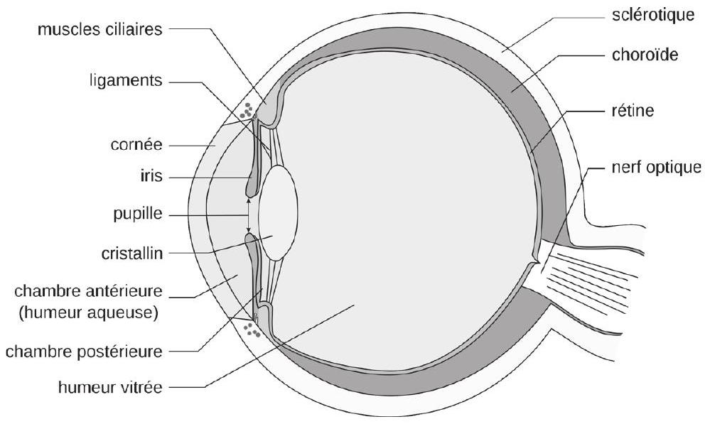
Figure 1 - Représentation simplifiée de l'œil [1]
Q1. La constitution de l'œil présente des analogies avec celle d'un appareil photographique. Regrouper dans un tableau trois éléments de l'œil et de l'appareil photographique pouvant être mis en correspondance.
Q2. En assimilant l'œil emmétrope (c'est-à-dire l'œil sans défaut) au repos à un ensemble {lentille mince - écran} distants de 17 mm , donner la valeur correspondante de la vergence de l'œil.
Q3. Comment la forme du cristallin est-elle modifiée lors de l'accommodation? Comment appelle-t-on le point le plus proche que l'œil peut voir en accommodant? Ce point est typiquement situé à 25 cm devant l'œil emmétrope. Trouver la valeur de la vergence de l'œil dans ce cas de figure.
La myopie est un défaut de la vision caractérisé par une perception floue d'objets éloignés. L'image de ces derniers se forme en avant de la rétine lorsque l'œil est au repos.
Q4. Un œil myope possède un punctum remotum situé à $2,0 m$. Quelle est la vergence de la lentille correctrice à utiliser? Faire un schéma montrant la marche de rayons lumineux incidents sur l'ensemble {lentille correctrice - œil}. On représentera l'œil par un ensemble {lentille mince écran}.
Les cônes sont les cellules photoréceptrices permettant la perception de la couleur. Ils sont concentrés dans la zone centrale de la rétine avec une densité typique de $σ=2,0⋅{10}^{5}$ cellules $/{mm}^{2}$. On modélise toujours l'œil par un ensemble {lentille mince - écran} distants de 17 mm . Le pouvoir séparateur de l'œil est caractérisé par l'angle qui doit séparer deux points à l'infini pour qu'ils soient distingués.
Q5. Donner une estimation, en radians, du pouvoir séparateur de l'œil en supposant que celui-ci est lié à la distance entre deux cônes voisins.
Q6. (*) La lumière est diffractée lorsqu'elle passe à travers la pupille. L'image d'un point objet à l'infini correspond alors à une tache sur la rétine. Si l'on tient compte du diamètre de la pupille (dont vous estimerez la valeur), peut-on conclure que le pouvoir séparateur est déterminé par la diffraction?
I. 2 - Chirurgie LASIK
Le LASIK (acronyme de Laser Assisted In-Situ Keratomileusis) est une technique de chirurgie réfractive couramment utilisée depuis le début des années 2000. En 1993, Detao Du, chercheur à l'université du Michigan, reçoit par accident un faisceau laser femtoseconde dans l'œil. Les médecins qui l'examinent sont surpris par la netteté de l'impact du laser. Ils constatent que les impulsions laser ultra-courtes permettent de limiter la brûlure des tissus à une zone très restreinte, contrairement aux impulsions lasers utilisées à l'époque en ophtalmologie. Cet événement fortuit a contribué à initier le développement de la chirurgie oculaire au laser.
Du point de vue pratique, une intervention chirurgicale LASIK se déroule en trois étapes (figure 2) :
- Une lamelle d'épaisseur d'environ $100μ m$ est découpée avec un laser à impulsions femtosecondes. Une partie de la lamelle reste attachée à la cornée. La découpe de ce volet cornéen dure environ dix secondes par œil. Ce dernier peut être soulevé de façon à accéder à la partie non superficielle de la cornée, le stroma.
- La forme de la cornée est ensuite remodelée avec un autre type de laser, le laser Excimer. La durée de cette phase est inférieure à la minute.
- Pour finir, le volet cornéen est remis en place.
L'intervention, pour les deux yeux, dure typiquement une trentaine de minutes au bloc opératoire. La cicatrisation s'effectue en quelques heures. La durée des impulsions est de quelques femtosecondes. Le diamètre de la zone de focalisation du faisceau au niveau de l'impact est d'environ $1μ m$.
On étudie tout d'abord l'onde électromagnétique produite par le laser. On propose de modéliser l'onde électromagnétique en un point M de l'espace à un instant t par une onde plane progressive sinusoïdale. Un point M de l'espace est repéré par ses coordonnées cartésiennes (x,y,z). On note ${\vec{u}}_{x},{\vec{u}}_{y}$ et ${\vec{u}}_{z}$ les vecteurs unitaires portés par les axes du repère cartésien. L'onde est supposée se propager selon la direction ${\vec{u}}_{x}$ et être polarisée suivant la direction ${\vec{u}}_{y}$. On note $E_{0}$ l'amplitude du champ électrique, $ω$ sa pulsation et $k$ son nombre d'onde. La durée $τ$ d'une impulsion laser ainsi que les valeurs des constantes c , vitesse de la lumière dans le vide, et $ϵ_{0}$, permittivité diélectrique du vide, sont données en annexe.
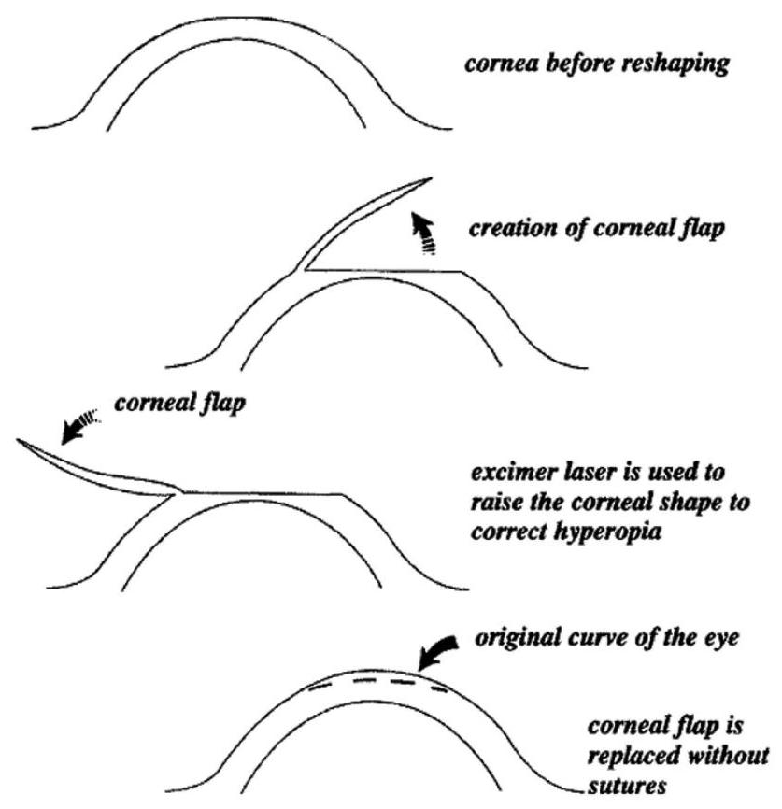
Figure 2 - Illustration des étapes opératoires de la chirurgie LASIK [2]
Q7. Écrire les expressions des champs $\vec{E}(M,t)$ et $\vec{B}(M,t)$, ainsi que du vecteur de Poynting $\vec{Π}(M,t)$. On donnera les expressions en fonction, notamment, de $E_{0},ω,k$, c et $ϵ_{0}$.
On s'intéresse maintenant aux interactions entre le faisceau laser et les tissus constitutifs de l'œil. L'utilisation d'impulsions très courtes et la forte focalisation du faisceau laser permettent de produire des champs électriques intenses. Dans ces conditions, le laser provoque la vaporisation de la matière. Une cavité est alors formée dans le stroma cornéen. Le champ électrique de l'impulsion laser est suffisamment intense pour ioniser la matière et la transformer en plasma. Ce mécanisme est appelé claquage optique. La bulle de gaz produite génère des contraintes dans la cornée qui provoquent une rupture localisée du tissu. La production de centaines de milliers de bulles permet de réaliser une incision nette pour former le volet cornéen.
Q8. Donner la relation entre l'amplitude $E_{0}$ du champ électrique et l'énergie $E_{\text{imp }}$ d'une impulsion en fonction de $ϵ_{0},c$ et $τ$.
Q9. Quelle est l'expression du champ créé par le noyau d'un atome d'hydrogène sur son électron? On notera $r_{H}$ le rayon de l'orbite de l'électron.
Q10. Comparer les valeurs des champs électriques perçus par un électron. Le champ électrique associé à une impulsion laser femtoseconde permet-il d'effectuer l'ionisation des atomes? Les valeurs numériques de l'énergie et de la durée caractérisant l'impulsion laser sont données en annexe.
On étudie la propagation du laser dans la bulle de plasma formée dans la cornée. On note $n$ la densité d'électrons libres du plasma et $m_{e}$ la masse d'un électron. On utilisera le modèle du plasma dilué. On fait les hypothèses suivantes :
- on néglige les interactions entre les particules;
- les ions sont supposés immobiles;
- le plasma est localement neutre;
- la composante magnétique de la force de Lorentz est négligeable devant la composante électrique.
On considérera une onde électromagnétique plane progressive sinusoïdale de la forme $\underline{\vec{E}}(M,t)={\underline{\vec{E}}}_{0}exp⁡(i(ωt−kx))$.
Q11. Montrer que le vecteur densité de courant vérifie en notation complexe la relation : $\underline{\vec{j}}=\underline{γ}\underline{\vec{E}}$. On donnera l'expression de $\underline{γ}$ en fonction de $m_{e},ω,n$ et de la charge élémentaire $e$.
Q12. Écrire les équations de Maxwell, sous leurs formes locales, dans le plasma.
Q13. À partir des équations de Maxwell, établir la relation de dispersion. On donnera l'expression de la pulsation plasma $ω_{P}$.
Q14. Montrer que l'onde ne peut pas se propager dans le plasma si la pulsation est inférieure à $ω_{P}$. Quelle est l'expression du champ électrique dans ce cas? On introduira la distance $δ$ définie $parδ=\frac{c}{\sqrt{ω_{P}^{2}−ω^{2}}}$.
Q15. (*) Donner une estimation de la surface du volet cornéen à découper. Quelle est le nombre d'impulsions nécessaires pour effectuer cette découpe? En prenant une durée de découpe de 10 secondes pour un œil, donner une estimation de la fréquence des impulsions du laser utilisé.
On se propose de déterminer la taille de la zone susceptible d'être vaporisée par une impulsion du laser femtoseconde. On fait l'hypothèse que le claquage optique dans un volume sphérique de rayon R du stroma cornéen conduit à la formation de gaz. On supposera que la cornée est constituée d'eau et que le gaz formé est un mélange de $H_{2}$ et $O_{2}$.
Q16. (*) Déterminer la valeur de R , rayon de la zone supposée sphérique de la cornée vaporisée par une impulsion laser.
I. 3 - Mesure de l'épaisseur de la cornée
Il existe certaines contre-indications au LASIK. L'épaisseur de la cornée du patient doit par exemple être supérieure à $500μ m$. La mesure de l'épaisseur de la cornée, ou pachymétrie, peut s'effectuer à l'aide d'ondes ultrasonores.
On considère la propagation d'une onde plane progressive sinusoïdale ultrasonore dans la cornée. Celle-ci sera considérée comme un fluide sans viscosité de masse volumique $ρ_{0}$, de pression $P_{0}$ et de vitesse nulle. L'onde se propage le long de l'axe Ox (de vecteur unitaire ${\vec{u}}_{x}$ ) dans le sens des x positifs avec une célérité c. Lors du passage de l'onde, on notera la pression $P(x,t)=P_{0}+p(x,t)$, la masse volumique $ρ(x,t)=ρ_{0}+μ(x,t)$ et la vitesse du fluide $\vec{v}=v(x,t){\vec{u}}_{x}$.
On supposera que les perturbations associées à l'onde sonore sont de faible amplitude : $P_{0}≫|p|$ et $ρ_{0}≫|μ|$ (hypothèse de l'approximation acoustique).
On notera $χ_{S}=\frac{1}{ρ}{\left(\frac{∂ρ}{∂P}\right)}_{S}$ le coefficient de compressibilité adiabatique du fluide.
On définit l'impédance acoustique $Z$ comme le rapport de la surpression sur la vitesse. On notera $Z_{1}$ l'impédance acoustique de la cornée et $Z_{2}$ celle de l'humeur aqueuse, liquide intra-oculaire de la partie antérieure de l'œil.
Q17. Donner l'expression du coefficient de compressibilité adiabatique dans le cadre de l'approximation acoustique.
Q18. Utiliser l'équation associée à la dynamique du fluide appliquée à une particule de celui-ci et simplifier son expression dans le cadre de l'approximation acoustique.
Q19. Écrire l'équation locale de conservation de la masse et simplifier son expression dans le cadre de l'approximation acoustique.
Q20. En déduire l'équation de propagation vérifiée par $p(x,t)$ en fonction de $ρ_{0}$ et de $χ_{S}$. Donner l'expression de la célérité des ondes sonores. Donner sa valeur numérique dans le cas de la cornée.
Q21. Donner l'expression de l'impédance acoustique dans le cas d'une onde se propageant dans le sens des x positifs, puis dans le cas d'une onde se propageant dans le sens des x négatifs.
Q22. Expliciter les conditions aux limites à l'interface entre la cornée et l'humeur aqueuse. En déduire les expressions des coefficients de transmission et de réflexion en vitesse en fonction des impédances $Z_{1}$ et $Z_{2}$. Quelle fraction de la puissance acoustique incidente est réfléchie sur l'interface cornée - humeur aqueuse ? On demande une expression littérale.
Q23. Expliquer comment obtenir la valeur de l'épaisseur de la cornée à l'aide de ce dispositif.
Partie II - Quelques aspects relatifs au système vasculaire
Le cœur est l'organe permettant la circulation du sang dans l'organisme. On s'intéresse en particulier aux contractions du ventricule gauche, qui expulsent le sang oxygéné vers l'aorte pour irriguer ensuite le reste du corps. Le sang circule dans les artères qui se subdivisent jusqu'à devenir des capillaires au niveau des organes. Les organes sont alimentés en nutriments et en oxygène. Le sang se charge alors en dioxyde de carbone, puis remonte ensuite vers le cœur par le système veineux.
II. 1 - Modélisation du cœur
On utilise une description simplifiée dans laquelle le cœur est modélisé par une pompe (figure 3). On cherche à évaluer la puissance mécanique associée. On considère une pulsation cardiaque de 70 pulsations par minute. Le volume de sang expulsé à chaque pulsation est de $75{ cm}^{3}$. On suppose que la section $S$ de l'aorte (artère qui chemine le sang depuis le cœur vers le système artériel) est égale à $3,0{ cm}^{2}$.
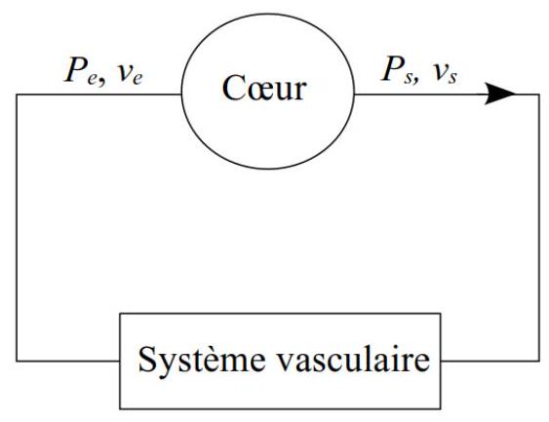
Figure 3 - Cœur et système vasculaire
On donne les caractéristiques suivantes :
- différences entre pressions d'entrée et de sortie : $P_{s}−P_{e}=100mbar$;
- lien entre vitesses d'entrée et de sortie : $v_{e}=\frac{v_{s}}{2}$;
- l'énergie interne massique du sang, notée u, est supposée constante.
Q24. Déterminer la valeur numérique du débit volumique sanguin moyen $D$. En déduire la valeur numérique de la vitesse $v_{s}$ du sang dans l'aorte.
Q25. Calculer le travail utile massique fourni par le cœur en supposant que celui-ci fonctionne comme une pompe adiabatique. En déduire la valeur numérique de la puissance fournie.
II. 2 - Écoulement sanguin
On veut décrire l'écoulement du sang dans un vaisseau sanguin. Le vaisseau considéré est de forme cylindrique de longueur $L$ et de rayon $R$. La longueur $L$ est supposée très grande devant $R$. On assimile le sang à un fluide visqueux, incompressible et homogène. On note $η$ la viscosité dynamique du sang et $ρ$ sa masse volumique. On se place en régime permanent et on suppose que l'écoulement est laminaire. L'influence de la pesanteur est supposée négligeable. En notant Ox l'axe du cylindre, et en adoptant les coordonnées cylindriques, le champ de vitesses s'écrit $\vec{v}(M)=v(r,θ,x){\vec{u}}_{x}$.
Q26. À quelle condition sur le nombre de Reynolds l'hypothèse d'un écoulement laminaire est-elle vérifiée?
On considère une portion cylindrique de fluide, de rayon $r$ et de longueur $L$. On note $P_{1}$ la pression à l'entrée de cette portion de fluide et $P_{2}$ la pression en sortie.
Q27. Montrer que la vitesse ne dépend que de la variable $r$. Que vaut la vitesse du fluide en contact avec la paroi?
Q28. La force par unité de surface s'exerçant sur l'élément de fluide considéré a pour expression : $η\frac{dv}{dr}{\vec{u}}_{x}$. Donner l'expression des forces de viscosité exercées sur cet élément de fluide.
Q29. Donner l'expression des forces de pression s'exerçant en amont et en aval du système.
Q30. Montrer que le champ de vitesse vérifie l'équation : $\frac{dv}{dr}=−\frac{P_{1}−P_{2}}{2ηL}r$. En déduire l'expression littérale du champ de vitesse $\vec{v}(M)$ dans le fluide.
Q31. Montrer que le débit volumique du fluide $D_{v}$ vérifie : $D_{v}=\frac{πR^{4}}{8ηL}\left(P_{1}−P_{2}\right)$. En déduire l'expression littérale de la vitesse moyenne $v_{m}$ de l'écoulement en fonction de $P_{1}$, $P_{2},η,L$ et $R$.
Q32. On considère que les vaisseaux capillaires sont assimilables à des cylindres de longueur $L=1,0 cm$ et de rayon $R=5,0μ m$. On supposera par ailleurs que la perte de charge le long d'un capillaire est typiquement de 10 kPa . Vérifier que l'hypothèse d'un écoulement laminaire est validée.
Q33. En supposant que l'ensemble des capillaires sont en dérivation et que la vitesse du sang dans un capillaire est de l'ordre de $1 mm⋅{ s}^{−1}$, donner une estimation du nombre de capillaires présents dans le système vasculaire.
Partie III - Étude d'un matériau biocompatible
Les éléments biocompatibles sont des matériaux dont la présence est bien tolérée par l'organisme. Ils n'engendrent pas de réaction du système de défense immunitaire. Le titane, le niobium et le zirconium sont des exemples de biomatériaux couramment utilisés.
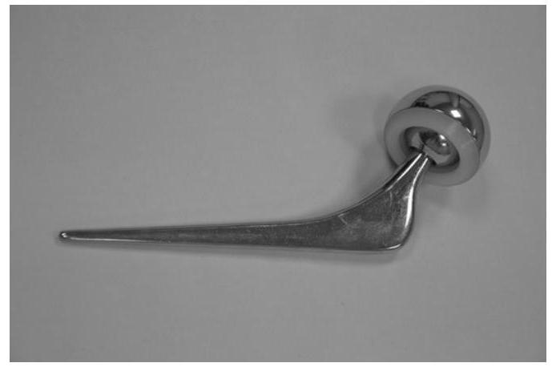
Figure 4 - Prothèse de hanche en titane [3]
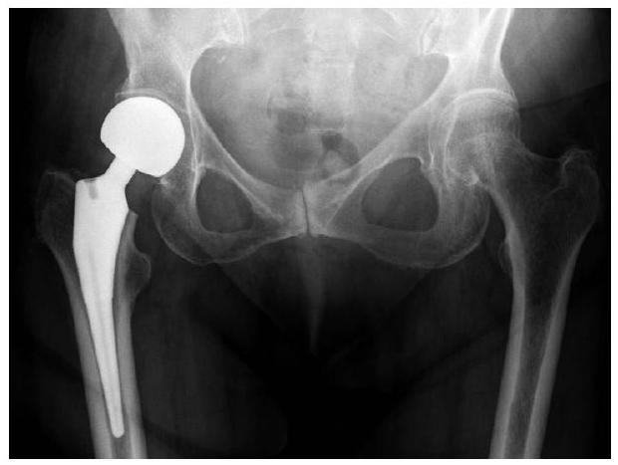
Figure 5 - Radiographie après pose de la prothèse [4]
III. 1 - Propriétés du titane
Q34. Indiquer la position du titane (numéro atomique $Z=22$ ) dans le tableau périodique des éléments. Préciser les numéros de la période (ligne) et de la colonne. Dans quel bloc se situe-t-il?
Le titane ( $α$ ) est l'une des variétés allotropiques du titane. La maille du titane ( $α$ ), représentée figure 6 dans l'annexe (3), est caractérisée par deux paramètres $a$ et $c$.
Q35. Donner la population de la maille. On indique que la hauteur c de la maille a pour expression $c=2\sqrt{\frac{2}{3}}a$. En déduire la valeur de la masse volumique du titane.
III. 2 - Production du titane
On trouve le titane dans de nombreux minerais sous forme de dioxyde de titane. Le procédé pour obtenir le titane a été développé dans les années 1930 et est encore utilisé aujourd'hui. Le dioxyde de titane est introduit sous forme de poudre dans un réacteur à une température de 1100 K . Il se forme alors du tétrachlorure de titane par l'action du chlore gazeux sur le dioxyde de titane selon la réaction :
$${TiO}_{2(s)}+2C_{(s)}+2{Cl}_{2(g)}={TiCl}_{4(g)}+2{CO}_{(g)}$$
Le tétrachlorure de titane est ensuite réduit à température élevée par du magnésium liquide.
Q36. Donner les schémas de Lewis de ${TiCl}_{4}$ et de ${TiO}_{2}$. On indique que, dans ces structures, la valence du titane est identique à celle du carbone.
Q37. À l'aide des données thermodynamiques fournies en annexe, calculer les valeurs de $Δ_{r}H^{0}$ et de $Δ_{r}S^{0}$ associées à la réaction (1). Pour quelle raison les valeurs des enthalpies standard de formation du carbone et du dichlore ne sont-elles pas indiquées dans le tableau? Commenter les signes de $Δ_{r}H^{0}$ et de $Δ_{r}{ S}^{0}$.
Q38. Quels sont les effets de la température et de la pression totale sur l'équilibre associé à la réaction (1)? On précisera de quelle façon une augmentation ou une diminution de la valeur de ces paramètres déplace l'équilibre.
Q39. Écrire la réaction de réduction du tétrachlorure de titane par le magnésium liquide sachant qu'il se forme du chlorure de magnésium liquide.
Q40. Doit-on imposer une condition sur la température pour que la réaction soit thermodynamiquement possible ? On se place à une température de 1100 K et on maintient la pression partielle en ${TiCl}_{4}$ à 0,10 bar. Dans quel sens le système évolue-t-il?
III. 3 - Stabilité du titane
Le diagramme E-pH du titane est présenté sur la figure 8 donnée en annexe. Seules les espèces suivantes ont été prises en compte : ${TiO}_{2(s)},{Ti}_{2}O_{3(s)},{Ti}_{(aq)}^{2+},{TiO}_{(s)}$ et ${Ti}_{(s)}$.
Q41. Donner le degré d'oxydation du titane dans chacune de ces espèces.
Q42. Identifier les espèces A à E associées aux domaines de la figure 8. Le candidat présentera sa réponse sous forme de tableau.
Q43. Le titane métallique est-il stable dans l'eau? Le pH a-t-il une influence?
Q44. Quelle espèce se dismute en milieu acide ? Écrire l'équation de réaction associée en attribuant un coefficient stœechiométrique égal à 1 pour l'espèce qui se dismute.
Q45. Écrire l'équation de réaction associée à la frontière entre $B$ et $D$. On écrira la réaction dans le sens de la formation de B. Sachant que la constante d'équilibre de cette réaction est $K={10}^{11}$, déterminer la valeur de l'abscisse ${pH}_{1}$ de la figure 8 .
Annexe 1 - Données relatives à la partie I
- Charge élémentaire : $e=1,6⋅{10}^{−19}C$
- Perméabilité du vide : $μ_{0}=4π⋅{10}^{−7}H⋅m^{−1}$
- Permittivité du vide : $ϵ_{0}=9⋅{10}^{−12} F⋅{ m}^{−1}$
- Rayon de l'atome d'hydrogène : $r_{H}=0,5⋅{10}^{−10} m$
- Masse volumique de l'eau: $ρ=1,0⋅{10}^{3} kg⋅{ m}^{−3}$
- Masse molaire de l'eau: $M=18 g⋅{ mol}^{−1}$
- Compressibilité adiabatique de la cornée : $χ_{s}=3,6⋅{10}^{−10}{ Pa}^{−1}$
- Énergie massique de vaporisation de l'eau : $L_{\text{vap }}=2,0⋅{10}^{3} kJ⋅{ kg}^{−1}$
- Enthalpie de standard de formation de l'eau : $Δ_{f}H^{0}=−241 kJ⋅{ mol}^{−1}$
- Énergie d'une impulsion laser : $E_{\text{imp }}=4,0μ J$
- Durée d'une impulsion du laser : $τ=2fs$
- Longueur d'onde du laser femtoseconde : $λ=1,0μ m$
- Dimension de la zone de focalisation : $d=1,0μ m$
- On donne pour une lentille mince de centre O , de distance focale image $f^{′}$ et conjuguant un objet A et une image A', la relation de conjugaison avec origine au centre :
$$\frac{1}{\overline{OA^{′}}}−\frac{1}{\overline{OA}}=\frac{1}{f^{′}}$$
Annexe 2 - Données relatives à la partie II
- Masse volumique du sang : $ρ_{s}=1,1⋅{10}^{3} kg⋅{ m}^{−3}$
- Viscosité du sang: $η=4,0mPa⋅s$
Annexe 3 - Données relatives à la partie III
- Nombre d'Avogadro : $N_{A}=6,0⋅{10}^{23}{ mol}^{−1}$
- Numéro atomique du titane : $Z=22$
- Rayon de l'atome de Titane : $R=150pm$
- Le titane ( $α$ ) possède une maille dont la géométrie correspond à un prisme droit à base losange. Les quatre atomes situés à la base du prisme sont tangents les uns les autres. L'atome au milieu de la maille est au contact avec les trois atomes situés au-dessus et les trois atomes situés audessous.
 | H | O | Ti
Masse molaire en $g⋅{mol}^{−1}$ | 1,0 | 16,0 | 47,9

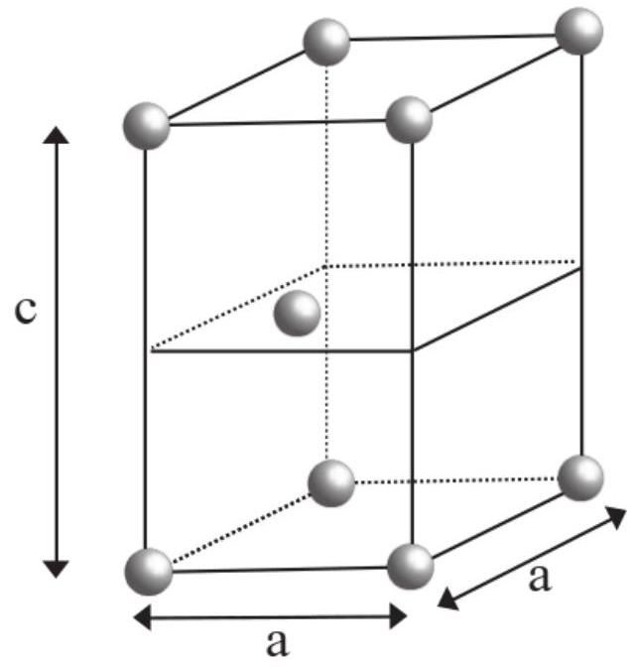
Figure 6 - Maille du titane ( $α$ )
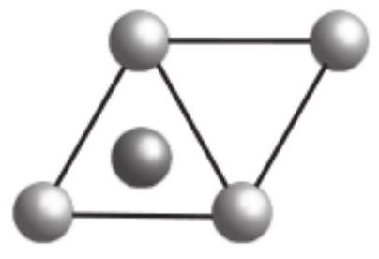
Figure 7 - Maille du titane ( $α$ ) - vue de dessus
- Enthalpies standard de formation et entropies standard de formation à ${25}^{∘}C$ :
 | $$Δ_{f}H^{0}\left( kJ⋅{ mol}^{−1}\right)$$ | $$S_{m}^{0}\left( J⋅{ K}^{−1}⋅{ mol}^{−1}\right)$$
$${TiO}_{2(s)}$$ | -945 | 50
$$C_{(s)}$$ |  | 6
$${Cl}_{2(g)}$$ |  | 223
$${TiCl}_{4(g)}$$ | -763 | 355
$${CO}_{(g)}$$ | -110 | 198
$${Ti}_{(s)}$$ |  | 31

- Enthalpies libres standard de réaction
Réaction | $$Δ_{r}G^{0}( T)\left(kJ⋅{mol}^{−1}\right)$$
$${Mg}_{(l)}+{Cl}_{2(g)}={MgCl}_{2(l)}$$ | $$−608−0,132⋅ T$$

- Potentiels standard
Couple Ox/Red | $$E^{0}( V)$$
$${Ti}_{(aq)}^{2+}/{Ti}_{(s)}$$ | $$−1,63$$
$${TiO}_{2(s)}/{Ti}_{(aq)}^{2+}$$ | $$−0,50$$
$${TiO}_{2(s)}/{Ti}_{(s)}$$ | $$−0,86$$
$${TiO}_{2(s)}/{Ti}_{2}O_{3(s)}$$ | $$−0,56$$
$$H_{2}O_{(l)}/H_{2(g)}$$ | 0
$$O_{2(g)}/H_{2}O_{(l)}$$ | 1,23

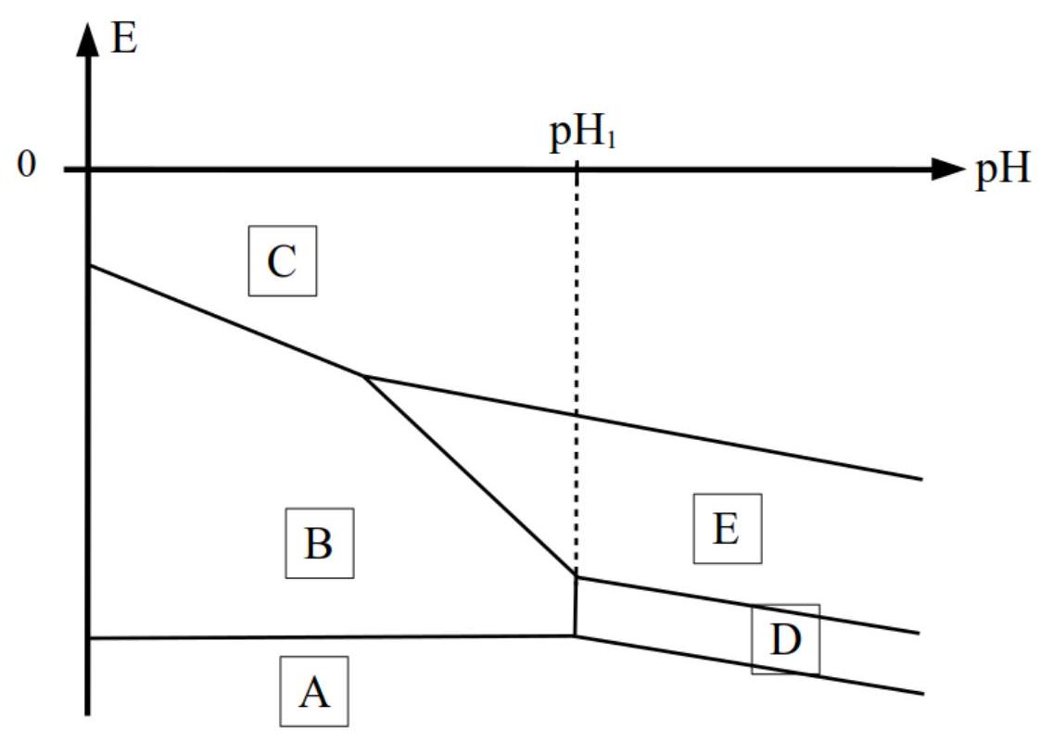
Figure 8 - Diagramme E-pH simplifié du titane. Ce diagramme est tracé pour une concentration de travail égale à ${10}^{−3} mol⋅{ L}^{−1}$.
Références
[1] Article Wikiversité Signaux physiques / Optique géométrique.
[2] An Overview on Performance Characteristics of Laser In-Situ Keratomileusis Using Lasers and Identification of Challenges, Khan et al., novembre 2012, Micro and Nanosystems.
[3] The Dislocated Hip Hemiarthroplasty : Current Concepts of Etiological factors and Management, Jones et al., The Open Orthopaedics Journal 11 (Suppl-7, M4).
[4] Article Wikipédia "Hip replacement".
FIN

